【思政领航】桂园社区开展“弘扬宪法精神 维护宪法权威”升旗仪式暨宪法晨读活动
时间：2024-12-23
为认真学习贯彻党的二十大精神，党的二十届三中全会和全国教育大会精神，贯彻落实习近平法治思想和习近平总书记视察湖北讲话精神，12月23日7:30，桂园社区汽车学院、机电学院、马克思主义学院、法学社会学院、安全应急学院在东院喷泉广场开展升旗仪式。相关学院学生工作负责人、辅导员、学生代表参加。

仪式在庄严的国歌声中开始，全体师生齐唱国歌，注视着五星红旗冉冉升起。

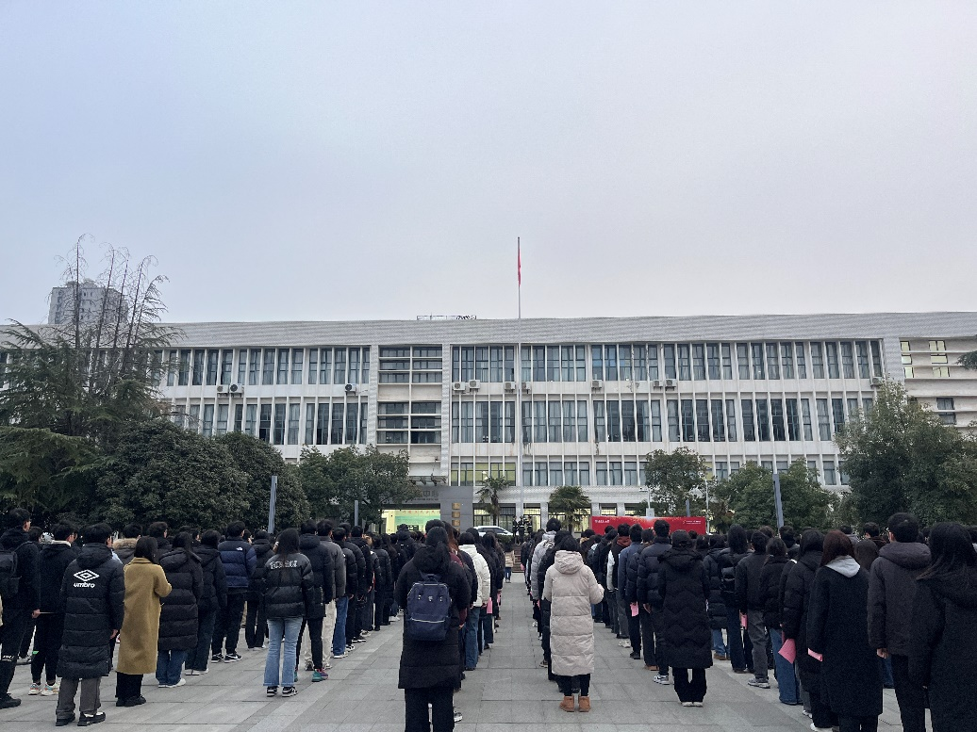

安全应急学院学生党员领读《中华人民共和国宪法》节选，师生大声跟读，在国旗下对宪法许下庄重的誓言。

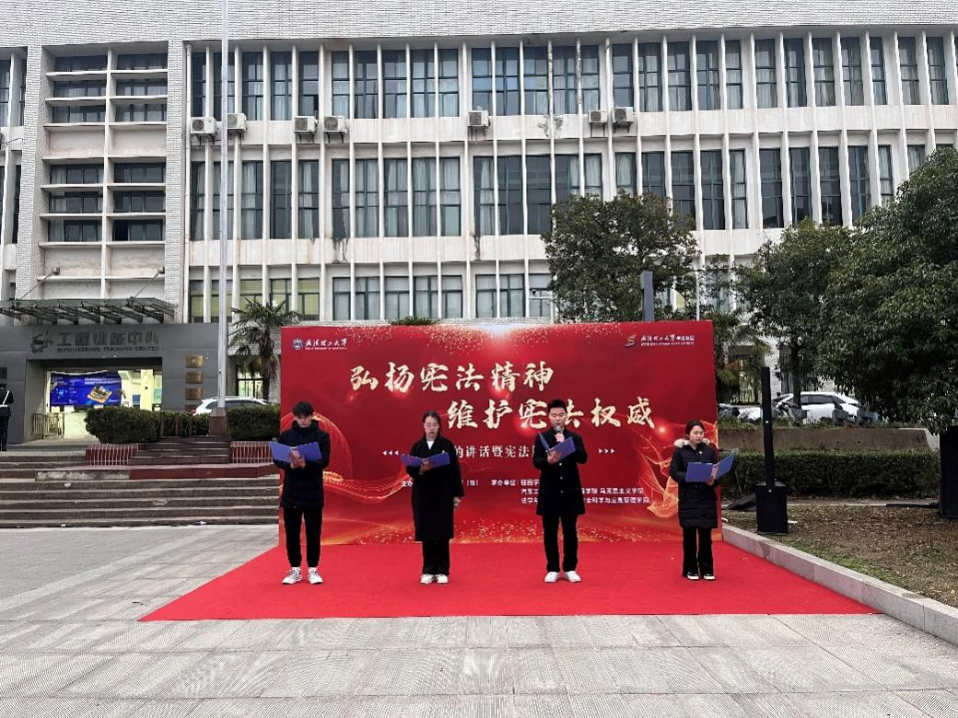

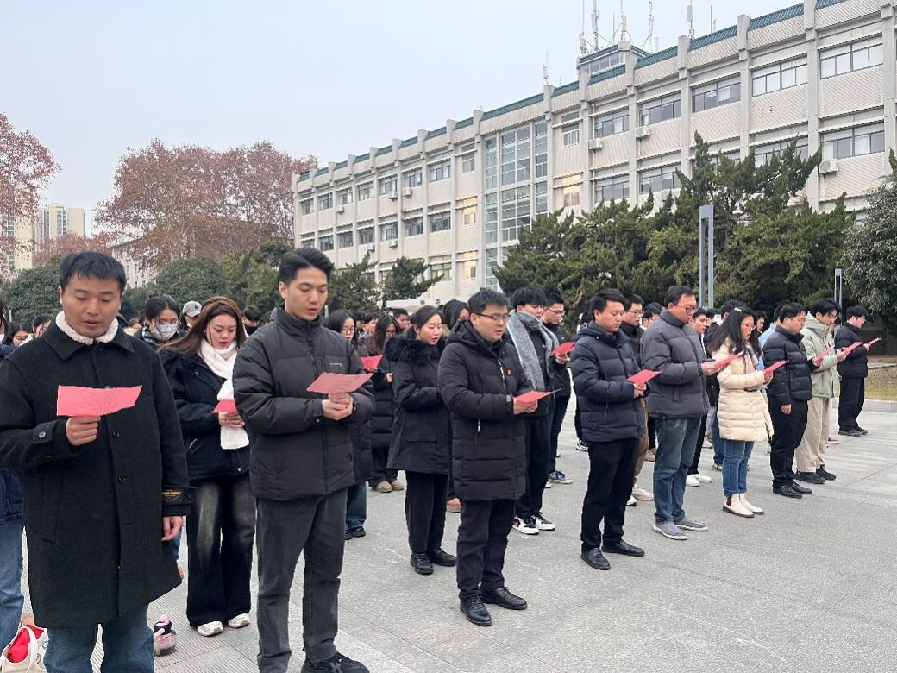

“红旗长扬，我们迎着朝阳，成长路上，聆听宪法雄壮的声响……”伴随着歌声响起，师生齐唱《宪法伴我们成长》。

宪法是国家的根本法，是治国安邦的总章程，具有最高的法律地位、法律权威、法律效力，具有根本性、全局性、稳定性、长期性。宪法晨读活动通过弘扬宪法精神，引导广大师生树立正确的法治观念，增强法治意识，让宪法精神深入人心。宪法晨读活动也是开展普法宣传，强化学生法治教育的重要载体，后续将依托网络学习、知识大赛等进一步深入推进宪法宣传教育。

通讯员：王红红 审核：廖明静

